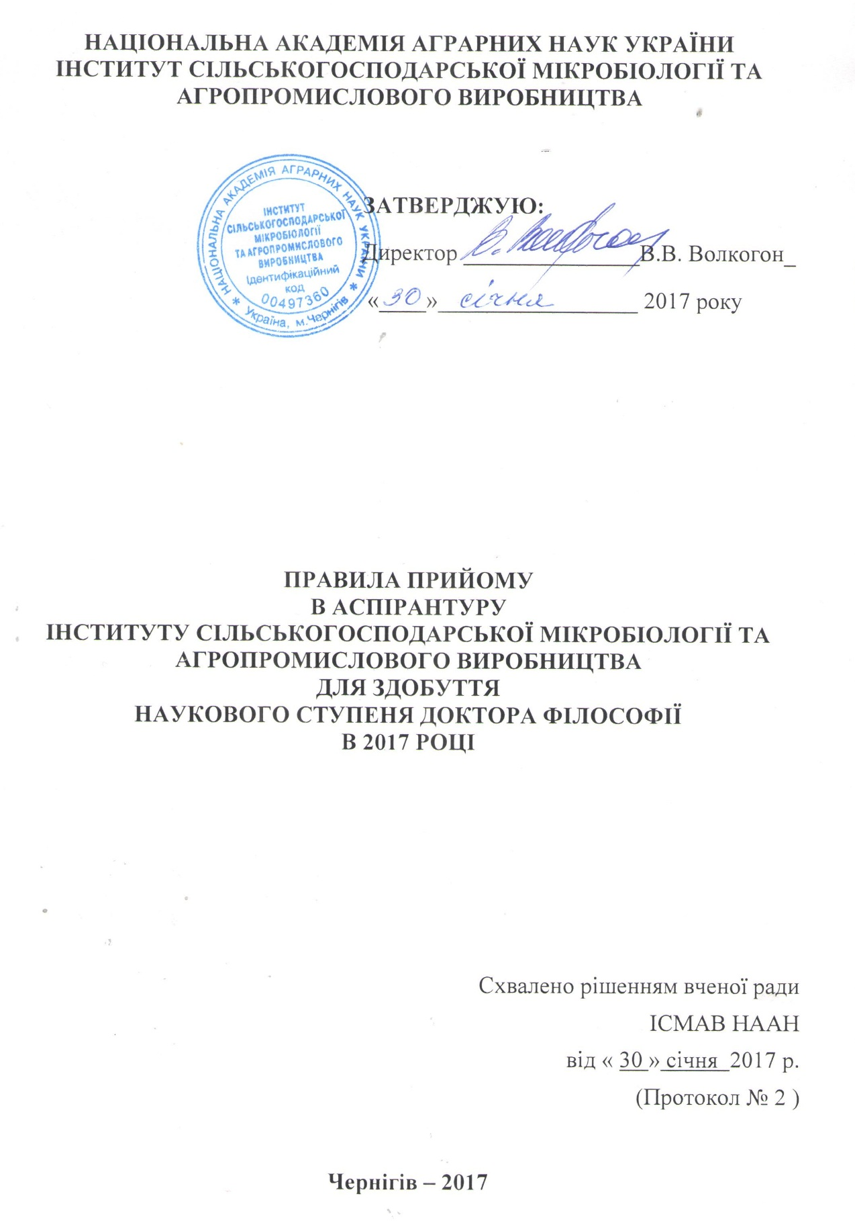

НАЦІОНАЛЬНА АКАДЕМІЯ АГРАРНИХ НАУК УКРАЇНИ
ІНСТИТУТ СІЛЬСЬКОГОСПОДАРСЬКОЇ МІКРОБІОЛОГІЇ ТА АГРОПРОМИСЛОВОГО ВИРОБНИЦТВА

Підставою для оголошення прийому для здобуття ступеня доктора філософії є ліцензія Міністерства освіти і науки України щодо надання відповідних освітніх послуг, видана в порядку, установленому законодавством. Прийом на навчання проводиться в межах ліцензованого обсягу за спеціальностями відповідно до Переліку галузей знань і спеціальностей, затверджених постановою Кабінету Міністрів України від 29 квітня 2015 року № 266. Наукова установа зобов’язана створити умови для ознайомлення вступників з ліцензією на здійснення освітньої діяльності.
Правила прийому до наукових установ НААН розробляються відповідно до законодавства України (Закон України «Про вищу освіту» від 1 липня 2014 р. № 1556-VII, Постанова Кабінету Міністрів України № 261 від 23 березня 2016 р. «Про затвердження порядку підготовки здобувачів ступеня доктора філософії та доктора наук у вищих навчальних закладах (наукових установах)», Наказ Міністерства освіти і науки України № 1236 від 13 жовтня 2016 р. «Умови прийому на навчання до вищих навчальних закладів України в 2017 році»), розміщуються на офіційному веб-сайті наукової установи і вносяться до Єдиної державної електронної бази з питань освіти (ЄДЕБО).
Правила прийому, відомості про ліцензований обсяг та обсяг прийому за державним замовленням за кожною конкурсною пропозицією (спеціальністю, освітньою програмою, напрямом підготовки) та ступенем, оприлюднюються на офіційному веб-сайті наукової установи не пізніше робочого дня, наступного після затвердження/погодження чи отримання відповідних відомостей.
Правила прийому до аспірантури та докторантури затверджують вчені ради вищих навчальних закладів (наукових установ). Затверджені правила прийому до аспірантури та докторантури діють з 1 березня 2017 року до 31 серпня 2018 року.

1. Вимоги до рівня освіти вступників
До аспірантури на денну та заочну форми навчання для здобуття наукового ступеня доктора філософії на конкурсній основі приймаються особи, які здобули ступінь магістра або освітньо-кваліфікаційний рівень спеціаліста.
Підготовка в аспірантурі наукових установ НААН здійснюється за рахунок:
- коштів Державного бюджету України (якщо третій рівень вищої освіти громадянин здобуває вперше за кошти державного бюджету);
- коштів юридичних та фізичних осіб (на умовах контракту).
Підготовка здобувачів вищої освіти ступеня доктора філософії за державним замовленням здійснюється виключно в аспірантурі за очною формою навчання.
Підготовка іноземних громадян та осіб без громадянства здійснюється
на підставі:
- міжнародних договорів України та/або міжнародних програм обміну чи мобільності;
- на підставі договорів, укладених між науковою установою НААН та вищими навчальними закладами (науковими установами) інших країн, щодо обміну вченими чи академічної мобільності;
- за рахунок коштів юридичних та фізичних осіб (на умовах контракту).
Перелік галузей знань та спеціальностей, за якими оголошується прийом на навчання подано у Додатку 1.
Аспіранти денної форми навчання:
- отримують державну стипендію у разі зарахування на навчання за державним бюджетом на денну форму навчання у відповідності з чинним законодавством України;
- іногородні аспіранти на підставі довідки з постійного місця реєстрації забезпечуються гуртожитком.
Аспіранти заочної форми навчання користуються пільгами згідно з чинним законодавством України.
Нормативний строк підготовки доктора філософії в аспірантурі становить чотири роки.

2. Терміни прийому заяв і документів, вступних випробувань,
конкурсного відбору та зарахування на навчання
1. Порядок роботи Приймальної комісії в Інституті … НААН: щодня, крім суботи та неділі, з 9⁰⁰ до 17⁰⁰.
2. Прийом заяв і документів, вступні іспити, конкурсний відбір та зарахування на навчання до аспірантури денної та заочної форм навчання проводяться в такі терміни:

Етапи та строки вступної кампанії
Початок прийому заяв і документів | 17 липня 2017 року
Закінчення прийому заяв і документів | 11 серпня 2017 року
Терміни проведення вступних іспитів | 14 серпня – 8 вересня 2017 року
Терміни зарахування вступників за кошти державного бюджету | До 15 вересня 2017 року
Терміни зарахування вступників за кошти фізичних та юридичних осіб | До 15 вересня 2017 року
Початок навчання в аспірантурі | 15 вересня 2017 року

3. Порядок прийому заяв і документів
1. Вступники до аспірантури подають такі документи:
- заяву на ім’я директора наукової установи;
- особовий листок з обліку кадрів, засвідчений печаткою тієї установи, в якій вступник до аспірантури навчається або працює;
- 2 фотокартки 3x4;
- список опублікованих наукових праць і винаходів; відбитки опублікованих статей/тез (за наявності) або дослідницьку пропозицію з обраної спеціальності;
- медичну довідку про стан здоров’я за формою № 086/о;
- засвідчену копію диплома про закінчення вищого навчального закладу.
Особам, які здобули вищу освіту за кордоном, встановлюється еквівалентність поданого диплома відповідно до «Порядку визнання здобутих в іноземних вищих навчальних закладах ступенів вищої освіти», затвердженого наказом МОН України № 504 від 05.05.2015 року;
- рекомендацію Вченої ради вищого навчального закладу або наукової установи (за наявності);
- копію довідки про присвоєння ідентифікаційного номера (для осіб, які вступають до аспірантури на денну форму навчання);
- довідку з постійного місця реєстрації (для осіб, які мають намір проживати в гуртожитку);
- міжнародний сертифікат з іноземної мови, який засвідчує рівні С1 – С2
(за наявності).
2. Паспорт, диплом про вищу освіту, подаються вступниками особисто.
3. Вступники до аспірантури можуть подавати документи для вступу до
аспірантури не більше, ніж на дві спеціальності.
У тому випадку, коли вступник до аспірантури рекомендується до вступу в аспірантуру за результатами конкурсу одразу за двома спеціальностями, освоювати освітньо-наукову програму підготовки доктора філософії в аспірантурі за рахунок державного бюджету він може лише за однією спеціальністю, за іншою – на умовах контракту.
Не допускається одночасне навчання на денній формі навчання за двома чи більше спеціальностями (спеціалізаціями, освітніми програмами, напрямами підготовки) за кошти державного бюджету.
Організацію прийому вступників здійснює приймальна комісія, склад якої затверджується наказом директора наукової установи, який є її головою.
Приймальна комісія наукової установи допускає вступників до вступних випробувань на підставі поданих (всіх, наведених у переліку, та вчасно) документів і може відмовити вступнику в допуску до вступних випробувань в аспірантуру в зв’язку з неподанням у встановлений термін документів, визначених Правилами прийому.
Громадяни України, які не завершили навчання за державним замовленням, мають право повторного вступу для безоплатного здобуття вищої освіти за тим самим ступенем освіти за умови відшкодування до державного бюджету коштів, витрачених на оплату послуг з підготовки фахівців, відповідно до Порядку відшкодування коштів державного або місцевого бюджету, витрачених на оплату послуг з підготовки фахівців, затвердженого постановою Кабінету Міністрів України від 26 серпня 2015 року № 658.
4. Дослідницька пропозиція – це науковий текст обсягом до 5 стор., підготовлений вступником до аспірантури, в якому обґрунтовується тематика майбутнього дисертаційного дослідження, його актуальність, стан розробки у вітчизняній та зарубіжній науці; можливі шляхи розв’язання поставлених задач тощо.
Вимоги до дослідницьких пропозицій формують наукової установи відповідно до особливостей кожної обраної вступником спеціальності. Оцінювання дослідницької пропозиції (з можливою її презентацією за рішенням вченої ради наукової установи) відбуватиметься на вступному іспиті зі спеціальності як його складова.

4. Проведення вступних іспитів та конкурсний відбір
1. Вступники до аспірантури наукової установи складають вступні іспити:
- зі спеціальності (в обсязі стандарту вищої освіти магістра з відповідної спеціальності);
- з іноземної мови за програмою, яка відповідає рівню В2 Загальноєвропейських рекомендацій з мовної освіти.
Послідовність складання вступних іспитів до аспірантури наступна: випробування з фаху, іноземна мова, додаткове випробування (в разі необхідності).
2. Вступний іспит з іноземної мови, як кваліфікаційний іспит, оцінюється за100-бальною шкалою. Мінімальна позитивна оцінка, яка відповідає рівню В2, складає 80 балів;
- до протоколу вступного іспиту з іноземної мови вноситься оцінка 0 (нуль балів), якщо вступник до аспірантури набрав менше ніж 80 балів, або оцінка 80, якщо вступник набрав 80 або більше балів.
Вступник до аспірантури, який набрав на вступному іспиті з іноземної мови менше ніж 80 балів, не допускається до наступного вступного випробування та участі у конкурсі.
Вступники, які мають міжнародні сертифікати з іноземної мови, отримані впродовж останніх двох років, що засвідчують рівні С1–С2, звільняються від складання вступного іспиту з іноземної мови. Міжнародні сертифікати рівнів С1–С2 прирівнюються до результатів вступного випробування з іноземної мови і набирають 80 балів.
Експертизу поданих вступниками міжнародних сертифікатів з іноземної мови, що засвідчують рівні С1–С2, проводять відповідні фахівці (кафедри) іноземних мов до початку вступних випробувань.
Перелік міжнародних сертифікатів з іноземної мови рівнів С1 – С2, які зараховуються замість вступного іспиту до аспірантури, подано у Додатку 2.
3. Вступникам, які вступають до аспірантури з іншої галузі знань (спеціальності), ніж та, яка зазначена в їх дипломі магістра (спеціаліста), за рішенням Приймальної комісії можуть бути призначені додаткові вступні випробування.
Додаткові вступні випробування відбуваються після вступних іспитів з іноземної мови та спеціальності. Оцінювання додаткових вступних випробувань відбувається за 100-бальною шкалою. У тому випадку, коли за додаткове вступне випробування вступник отримав оцінку «не зараховано», він позбавляється права брати участь у конкурсі.
4. Особам, допущеним за рішенням Приймальної комісії до вступних іспитів в аспірантуру, надається відпустка для підготовки та складання іспитів згідно з чинним законодавством України.
5. Конкурсна оцінка (КО) особи, яка претендуватиме на зарахування до
аспірантури, формуватиметься за формулою:
КО = ВІС +ВІМ +ДБ, де:
ВІС – результат вступного іспиту зі спеціальності (за 100 бальною шкалою),
ВІМ – результат вступного іспиту з іноземної мови або бали міжнародного сертифіката з іноземної мови, що засвідчує рівні С1–С2 (замість вступного іспиту з іноземної мови);
ДБ – додаткові бали за наукові (навчальні) досягнення.
6. Знання та вміння, продемонстровані вступниками до аспірантури на вступних випробуваннях зі спеціальності, оцінюються за 100-бальною шкалою. Вступники, які набрали менш як 60 балів, позбавляються права участі в конкурсі.
7. Додаткові бали за наукові та навчальні досягнення вступників до аспірантури нараховує екзаменаційна комісія наукової установи після проведення вступного іспиту зі спеціальності.
Порядок нарахування додаткових балів за навчальні/наукові досягнення для вступників до аспірантури подано у Додатку 3.
8. Зарахування на загальних підставах відбувається за сумою балів, отриманих за вступні іспити та додаткові бали, нараховані за навчальні та наукові досягнення.
9. Вступники до аспірантури, які не пройшли за конкурсом, набравши напівпрохідний бал, можуть бути рекомендовані до зарахування в аспірантуру для освоєння освітньо-наукової програми підготовки докторів філософії за кошти фізичних (юридичних) осіб.
10. Особи, які без поважних причин не з’явились на вступні випробування у визначений розкладом час; особи, знання яких було оцінено балами нижче встановленого Правилами прийому мінімального рівня; особи, які забрали документи після дати закінчення прийому документів, до участі в наступних вступних випробуваннях та у конкурсному відборі не допускаються. Перескладання вступних випробувань не дозволяється.

5. Право на першочергове зарахування
1. У разі одержання однакової кількості балів переважне право при зарахуванні до аспірантури матимуть вступники:
- які мають наукові публікації, брали участь в конференціях;
- які успішно закінчили магістратуру, отримавши диплом магістра з відзнакою;
- рекомендовані до вступу в аспірантуру Вченою радою вищого навчального закладу (факультету, інституту), наукової установи та мають цільове направлення;
- мають міжнародний сертифікат з іноземної мови, що підтверджує рівні
С1 – С2.

6. Зарахування на навчання
Рейтинговий список вступників до аспірантури наукової установи, які рекомендуються до зарахування, впорядковується за конкурсним балом від більшого до меншого.
Наказ про зарахування на навчання для здобуття ступеня доктора філософії видається директором наукової установі на підставі рішення Приймальної комісії та листа-погодження з Президією НААН.
Особи, які зараховані на навчання до аспірантури наукової установи, повинні до 15 вересня 2017 р. укласти договір.

За довідками звертатись:

телефон для довідок: (04622) 3-17-49

E-mail: isgm@ukrpost.ua
Додаток 1. Перелік галузей знань та спеціальностей, за якими оголошується прийом на навчання в аспірантурі Інституту … НААН для здобуття наукового ступеня доктора філософії у 2017 році

Наукова установа/адреса | Галузь знань |  | Спеціальність |  | Ліцензійний обсяг, осіб
 | шифр | назва | код | назва
Інститут сільськогосподарської мікробіології та агропромислового виробництва,  м.Чернігів, вул. Шевченка, 97,  тел..(04622) 3-17-49, т/ф 3-21-57 | 20 | Аграрні науки та продовольство | 201 | Агрономія | 3

Додаток 2. Перелік міжнародних сертифікатів з іноземної мови рівнів С1 – С2, які зараховуються замість вступного іспиту до аспірантури

Іноземна мова | Екзамен | Бали,  що відповідають рівням  С1 та С2
Англійська мова | IELTS | 6.5-9
 | TOEFL iBT | 79-120
 | TOEFL paper based | 550-667
 | CPE | Grade A, B, C
 | CAE | Grade A, B, C
 | FCE | Grade A
Німецька мова | Test DaF | 4-5
 | Goethe-Zertifikat | C1 – C2
 | Zentrale berstufenprüfung | C2
 | Kleines Deutsches Sprachdiplom | C2
Французька мова | TCF C1 – TCF C2 | C1 – C2
 | DALF C1 – DALF C2 | C1 – C2
 | DSLCF | C1
 | DHEF | C2

Додаток 3. Порядок нарахування додаткових балів за наукові (навчальні) досягнення вступників до аспірантури для здобуття наукового ступеня доктора філософії
Наукові (навчальні) досягнення | Код | Кількість балів
Міжнародний сертифікат з іноземної мови, отриманий за останні два роки, що  підтверджує рівні С1 – С2 | ДБ₁ | С1 – 5  С2 – 10
Стаття у науковому виданні, включеному до Переліку наукових фахових видань України (за обраною спеціальністю) | ДБ₂ | 15 (кожна стаття)
Наукова стаття у виданні, яке входить до міжнародних наукометричних баз (Scopus, Web of Science, Copernikus та інші) за обраною спеціальністю* | ДБ₃ | 25 (кожна стаття)
Одноосібна монографія або розділ у колективній монографії, яка рекомендована до друку вченою радою наукової установи або факультету/інституту ВНЗ * | ДБ₄ | 10
Участь у науковій всеукраїнській конференції (за умови опублікування тез доповіді) за обраною спеціальністю | ДБ₅ | 10 (кожна теза)
Патент або авторське свідоцтво на винахід** | ДБ₆ | 20
Рекомендація Вченої ради наукової установи, факультету/інституту до аспірантури (за наявності) | ДБ₇ | 5
Диплом магістра/спеціаліста з відзнакою | ДБ₈ | 10
* – за період не більше трьох років до моменту вступу (в сумі не більше як 60 балів
за публікації та участь у конференціях);
** – за період не більше трьох років до моменту вступу.

